腐蚀性物安全标志

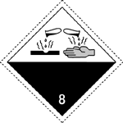
(NO.8)
符号（液体，从两个玻璃容器流出来侵蚀到手和金属上）：黑色
底色：上半部白色，下半部黑色带白边；数字“8”写在底角
